

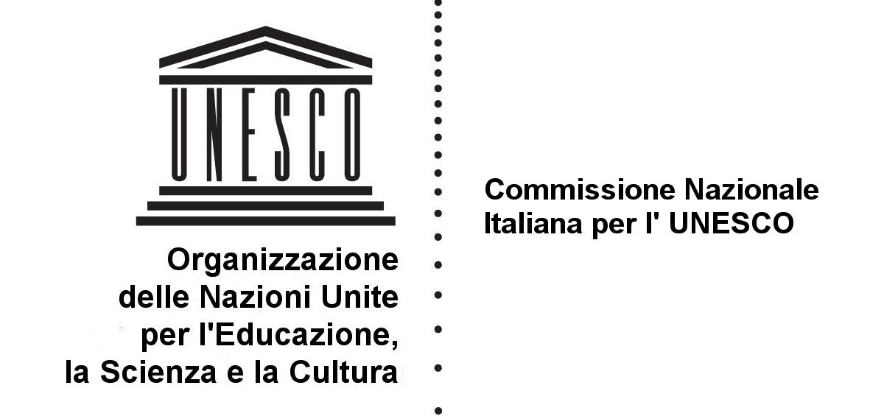
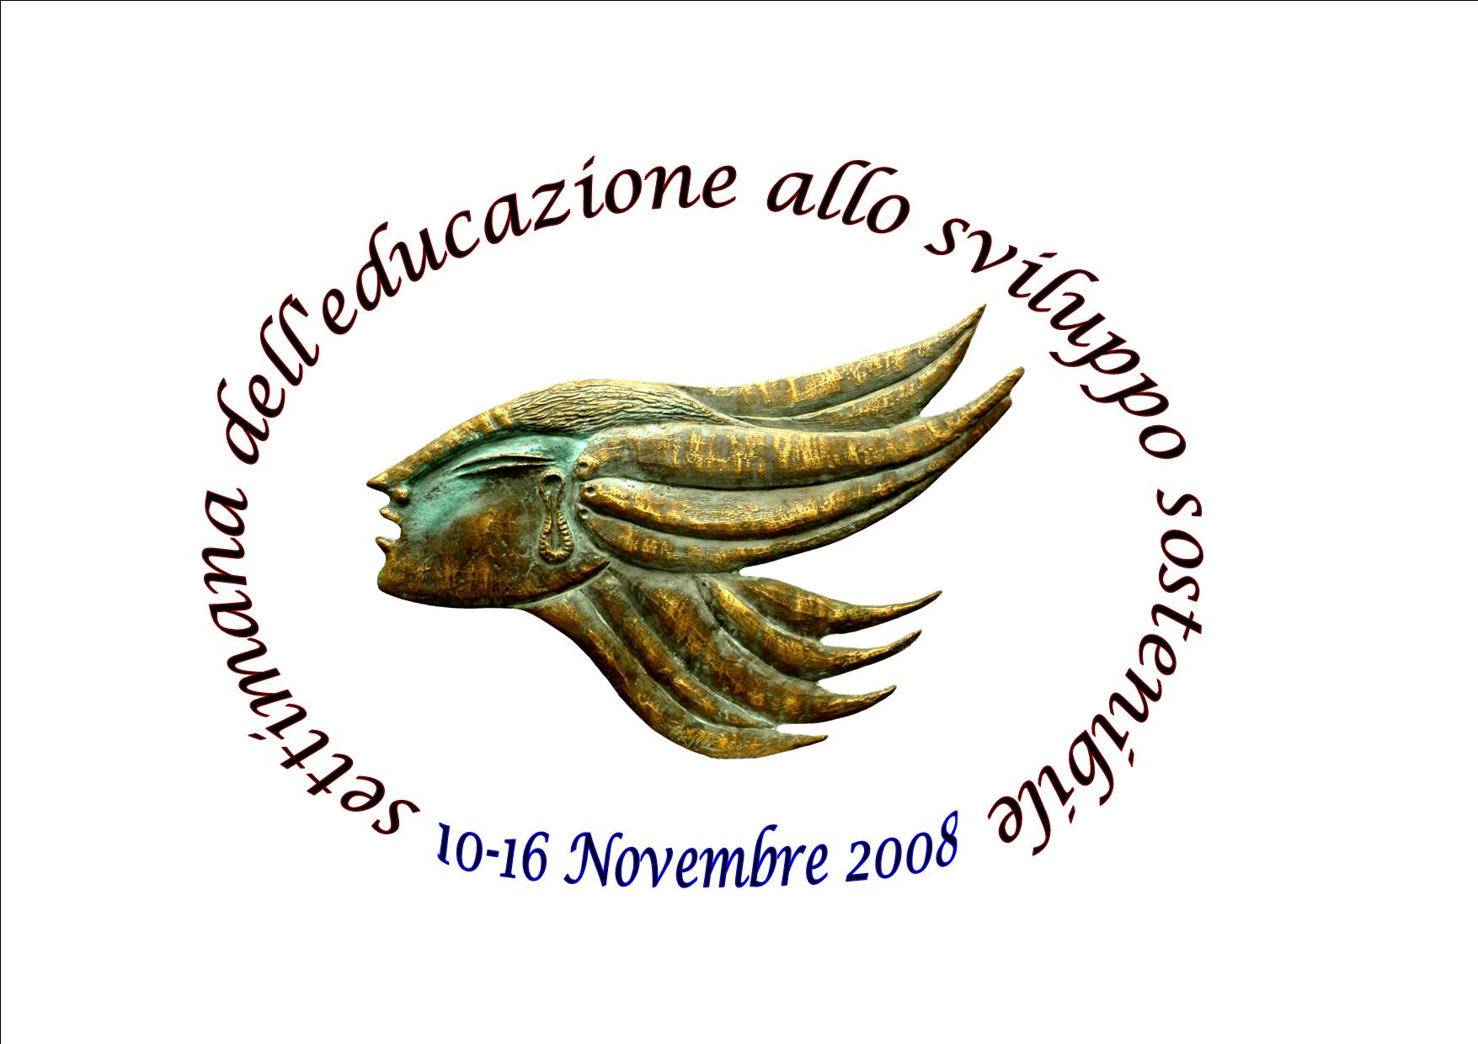
REGIONE LAZIO
Assessorato Ambiente
PROVINCIA DI VITERBO

Assessorato Ambiente

“Vi inFORMIAMO Noi”
Campagna di informazione e sensibilizzazione per la corretta gestione dei rifiuti

I Laboratori di Educazione Ambientale dell’Assessorato Ambiente della Provincia di Viterbo e il Centro Servizi Amministrativi di Viterbo nell’ambito del Protocollo d’intesa sottoscritto dalle parti, promuovono per l’anno scolastico 2008/2009 il Concorso Scolastico “Vi inFORMIAMO Noi”: Campagna di informazione e sensibilizzazione per la corretta gestione dei rifiuti riservato alle scuole primarie e secondarie di primo grado della Provincia di Viterbo.
L’iniziativa si inserisce nel programma 2008 della Settimana dell’Educazione allo Sviluppo Sostenibile promossa dalla Commissione Nazionale Italiana per l’UNESCO ed è patrocinata dalla Regione Lazio – Assessorato Ambiente e Cooperazione tra i popoli in ambito della programmazione INFEA (Informazione, Formazione ed Educazione Ambientale) della rete LabLazio.

Tipologia del progetto: Concorso di Educazione Ambientale 2008-2009

Target: Scuole primarie e secondarie di primo grado della Provincia di Viterbo

Modalità di svolgimento: Realizzazione di una campagna di informazione e sensibilizzazione sulla corretta gestione dei rifiuti. Produzione, da parte delle classi partecipanti, di volantini, depliant, brochure informative da distribuire alla cittadinanza locale e di manifesti da affiggere per le vie del proprio paese.

Obiettivi: Sviluppare, negli studenti, il senso di appartenenza al paesaggio di cui sono parte integrante mediante la condivisione del problema rifiuti e la ricerca di una piccola soluzione quale ad esempio l’informazione capillare rivolta ai loro adulti.

Educare all’ambiente è un compito di difficile gestione, spesso ci si limita a divulgare nozioni scientifiche separate per tematiche con la speranza che si possano creare degli spunti di riflessione nelle menti dei piccoli e dei grandi interlocutori, atti a promuovere lo sviluppo di quella che viene definita una coscienza ecologica. Bisognerebbe invece essere in grado di filtrare il concetto di integrazione tra le componenti ambientali e tra queste e l’uomo che vi entra in contatto, attraverso l’introduzione di un concetto “nuovo” quale quello di paesaggio.
Il paesaggio è il risultato di interazioni ed integrazioni tra le varie componenti ambientali ed umane, tra l’ambiente fisico che ci circonda e l’ambiente delle nostre tradizioni, usanze e azioni. Educare a questo modo di pensare ogni cosa legata alle altre e dipendente da esse aiuta a sentirsi parte di un tutto in costante ricerca di equilibrio e stabilità. Capire di essere una componente integrante di un sistema fragile e complesso permette l’individuazione delle proprie responsabilità, dei propri diritti e dei propri doveri ed aiuta nella ricerca di soluzioni ed azioni sostenibili.

Nel 1975, nel documento della Carta di Belgrado, si faceva riferimento ai compiti e agli obiettivi dell’educazione ambientale, sottolineando l’importanza della partecipazione di tutta la comunità: “…aiutare gli individui e i gruppi sociali a sviluppare il loro senso di responsabilità ed i loro sentimenti di emergenza di fronte ai problemi ambientali, affinché garantiscano l’attuazione di misure atte a risolvere questi problemi”. Nello stesso documento inoltre si menzionava, tra le linee direttrici dei programmi didattici relativi all’ambiente, che “l’educazione ambientale dovrebbe adottare un metodo interdisciplinare”.
Interdisciplinarietà e Sviluppo sostenibile sono quindi le tematiche di riferimento dei principali interventi ambientali e sono state ribadite quali basi fondamentali per l’educazione ambientale nel documento approvato a Rio de Janeiro nel 1992, di grande importanza nelle scelte decisionali di sviluppo dell’intero globo: Agenda 21 e conseguentemente Agenda 21 locale.
Nel capitolo 36 di tale documento si parla infatti di promozione dell’educazione, sensibilizzazione pubblica e formazione: “ L’Educazione riveste una notevole importanza per la promozione di uno sviluppo sostenibile e per migliorare la capacità degli individui ad interessarsi dei problemi dell’ambiente e dello sviluppo.
L’Educazione a livello scolastico ed extrascolastico è indispensabile per modificare gli atteggiamenti in modo che le persone siano in grado di valutare i problemi di uno sviluppo sostenibile e interessarsi di esso. Essa è essenziale per formare una coscienza informata nell’ecologia e nell’etica come anche nei valori, negli atteggiamenti e nelle competenze necessarie per lo sviluppo sostenibile anche al fine di promuovere una partecipazione affettiva della gente alle decisioni riguardanti l’ambiente. Per essere efficace, l’Educazione relativa all’ambiente e allo sviluppo deve tenere presente la dinamica dell’ambiente abiotico e biologico, l’ambiente naturale ed umano, gli aspetti socio-economici e spirituali, e sviluppare una base di integrazione delle discipline.”
La partecipazione affettiva è indispensabile per la conoscenza e la salvaguardia del territorio di appartenenza ed è per questo che si è pensato di coinvolgere i più piccoli nella divulgazione e nella sensibilizzazione ambientale. L’obiettivo è quello di renderli protagonisti in una campagna territoriale che su piccola scala coinvolga anche gli adulti oltre i bambini della loro età.

Realizzazione del progetto: Le classi partecipanti avranno il compito di realizzare materiale informativo relativamente al tipo di raccolta differenziata attuata nel paese in cui vivono(cassonetti, porta-a-porta, umido, RSU, materiali ingombranti, oli usati, pile esauste, medicinali, ecc,); è necessaria quindi da parte degli studenti una ricerca in ambito comunale per avere un quadro della situazione locale.
Successivamente si dovranno produrre:
- per le classi della scuola primaria: manifesti da affiggere per le vie del paese che informino e sensibilizzino la cittadinanza ad una corretta gestione dei rifiuti; formato Pdf o comunque su supporto cd
- per le classi secondarie di primo grado: depliant, brochure informative, volantini che possano divenire strumenti, in mano alla cittadinanza, per una corretta gestione dei rifiuti; formato Pdf o comunque su supporto cd.

I lavori dovranno contenere informazioni utili, indicare ad esempio, nel caso in cui si realizzi la raccolta porta-a-porta, orari e giorni di raccolta, cosa buttare e non buttare; dove smaltire i materiali ingombranti e/o non riciclabili, personalizzazioni con slogan, disegni e foto proprie.
Se presenti, informare riguardo l’esistenza nel proprio paese di isole ecologiche; fornire consigli su come ridurre il volume dei rifiuti o su come riutilizzarli.
Il lavoro che parteciperà al concorso può essere realizzato da più classi di uno stesso istituto scolastico al fine di “alleggerire” i compiti e aumentare lo spirito di collaborazione.

Premiazione: per ogni categoria (manifesti/ depliant) verranno scelti n° 3 lavori vincitori sulla base dei pareri espressi da un’apposita commissione; per ognuno sarà garantita la stampa a spese dell’Assessorato Ambiente della Provincia di Viterbo in numero sufficiente, e comunque indicato dai partecipanti, per una distribuzione alla popolazione del proprio Comune.
I lavori vincitori saranno personalizzati con il logo regionale, il logo provinciale e comunale (in accordo con gli amministratori locali), il logo UNESCO/DESS e la sezione della classe o delle classi che lo hanno realizzato. Gli elaborati diverranno strumenti di informazione non fini a se stessi ma realmente utilizzabili per una campagna di sensibilizzazione alla corretta gestione dei rifiuti promossa dagli studenti.

Sarà prevista inoltre una giornata per l’esposizione di tutti i lavori pervenuti e la premiazione di tutte le classi partecipanti oltre che di quelle vincitrici con la consegna agli alunni di un piccolo premio per l’impegno e la sensibilità con cui avranno preso parte all’iniziativa. I Laboratori di Educazione Ambientale della Provincia di Viterbo, quali strutture che promuovono e coordineranno le fasi del concorso si terranno a disposizione delle classi e degli insegnanti per eventuali chiarimenti e consegna materiale*.

Tempi di realizzazione: Raccolta schede di adesione al progetto entro il 15 dicembre 2008, consegna elaborati entro il 24 aprile 2009 e premiazione in occasione della Giornata Mondiale dell’Ambiente ONU (5 giugno 2009).

* ad ogni classe partecipante verrà distribuito il seguente materiale:

- Manuale per gli insegnanti La raccolta differenziata dei rifiuti e il riciclo delle materie seconde
Cassinelli Nicoletta, Del Duro Renzo – Franco Angeli Editore

- Manuale per la classe La raccolta differenziata a piccoli passi
Bertolini Gérard, Motte Claire – Motta Junior Editore

- Volume per gli alunni Dove lo butto? Quando i rifiuti diventano risorse
Giunti Editore

- Depliant informativo Metti un tetto ai tuoi consumi
Laboratorio di Educazione Ambientale di Viterbo

- Volume Noi e FATA: Fuoco, Acqua, Terra, Aria
Laboratori di Educazione Ambientale di Viterbo e Bolsena (presentato nell’anno scolastico
2007/08)

Concorso scolastico “Vi inFORMIAMO Noi” Laboratori di Educazione Ambientale campagna di informazione e sensibilizzazione per di Viterbo e Bolsena la corretta gestione dei rifiuti
Concorso scolastico “Vi inFORMIAMO Noi” Laboratori di Educazione Ambientale campagna di informazione e sensibilizzazione per di Viterbo e Bolsena la corretta gestione dei rifiuti
Concorso scolastico “Vi inFORMIAMO Noi” Laboratori di Educazione Ambientale campagna di informazione e sensibilizzazione per di Viterbo e Bolsena la corretta gestione dei rifiuti tel.0761.313489 – fax 0761.313219

